Министерство науки и высшего образования Российской Федерации  
Пензенский государственный университет  
Кафедра вычислительная техника

**ОТЧËТ**  
по лабораторной работе №2  
по дисциплине: «Логика и основы алгоритмизации в инженерных задачах»

На тему: «Оценка времени выполнения программ»

Выполнили студенты группы 22ВВВ2:  
Юртаев Д. Ю.

ШОтин Д.Д.

Харитонов А.А.

Приняли:  
Акифьев И. В.

Митрохин М. А.

Пенза 2023

**Название**

Оценка времени выполнения программ

**Цель работы**

Вспомнить основные моменты при работе с простыми структурами данных

**Лабораторное задание**

Задание 1:

1. Вычислить порядок сложности программы (О-символику).
2. Оценить время выполнения программы и кода, выполняющего перемножение матриц, используя функции библиотеки time.h для матриц размерами от 100, 200, 400, 1000, 2000, 4000, 10000.
3. Построить график зависимости времени выполнения программы от размера матриц и сравнить полученный результат с теоретической оценкой.

Задание 2:

1. Оценить время работы каждого из реализованных алгоритмов на случайном наборе значений массива.
2. Оценить время работы каждого из реализованных алгоритмов на массиве, представляющем собой возрастающую последовательность чисел.
3. Оценить время работы каждого из реализованных алгоритмов на массиве, представляющем собой убывающую последовательность чисел.
4. Оценить время работы каждого из реализованных алгоритмов на массиве, одна половина которого представляет собой возрастающую последовательность чисел, а вторая, – убывающую.
5. Оценить время работы стандартной функции qsort, реализующей алгоритм быстрой сортировки на выше указанных наборах данных.

**Листинг**

**Задание 1:**

Порядок сложности программы:

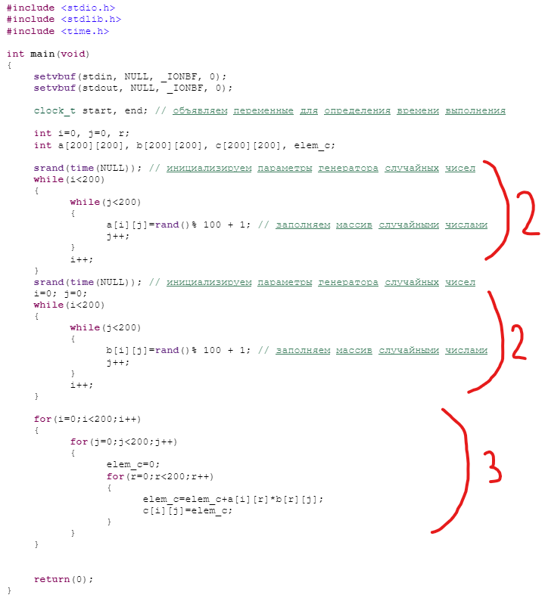

Порядок сложности программы равен n^3

Оценка время выполнения алгоритма для перемножения матриц:

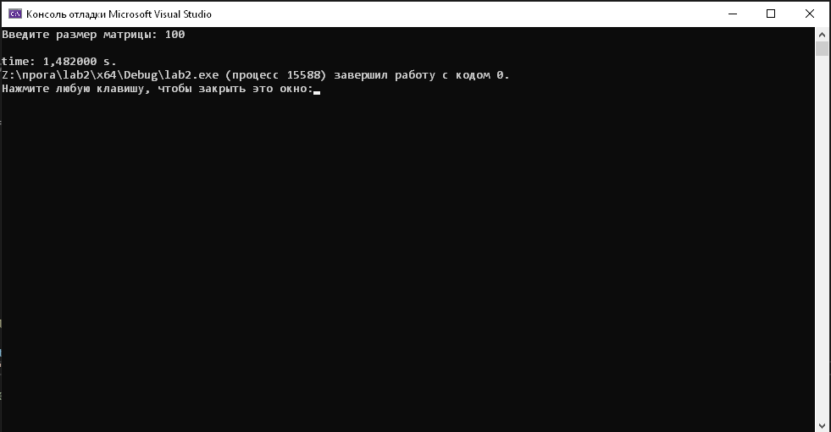

100х100 – 1.482 сек

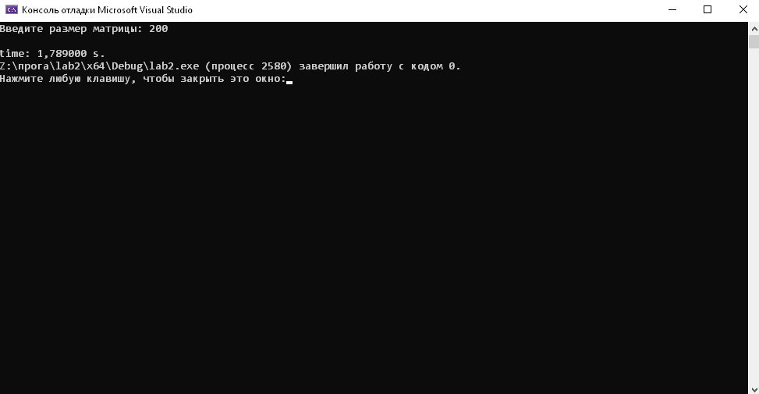

200х200 – 1.789 сек

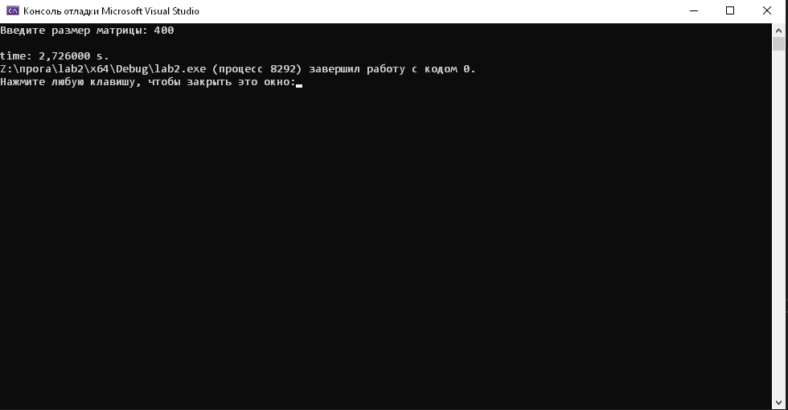

400х400 – 2.726 сек

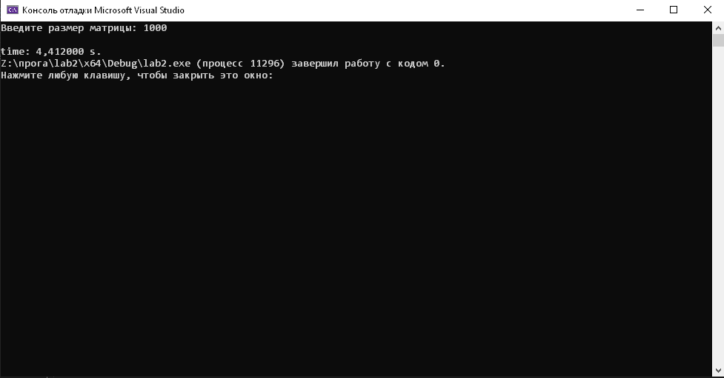

1000х1000 – 4.412 сек

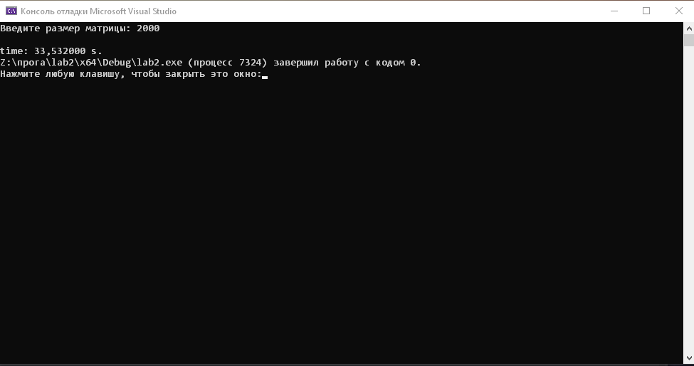

2000х2000 – 33.532 сек

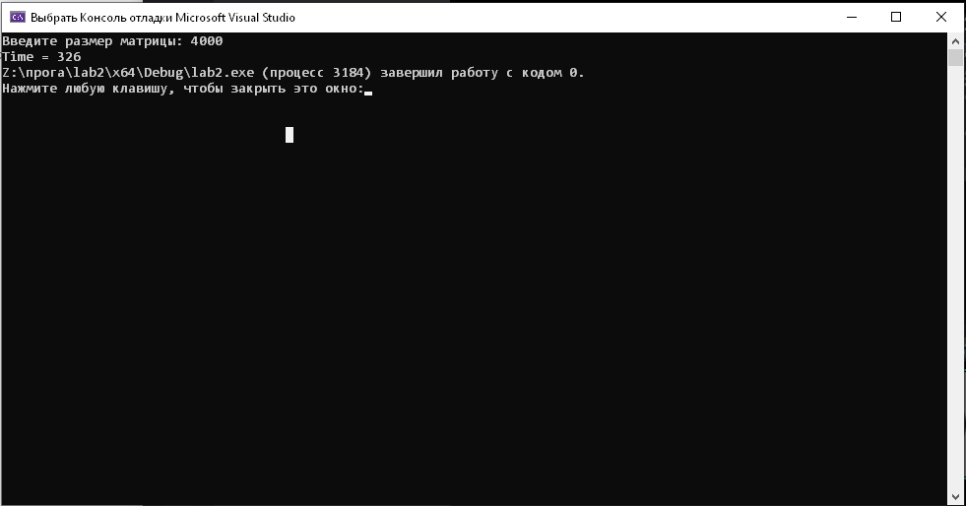

4000х4000 – 326 сек

10000х10000 – н\д

**Задание 2:**

1. Оценить время работы каждого из реализованных алгоритмов на случайном наборе значений массива.
2. Оценить время работы каждого из реализованных алгоритмов на массиве, представляющем собой возрастающую последовательность чисел.
3. Оценить время работы каждого из реализованных алгоритмов на массиве, представляющем собой убывающую последовательность чисел.
4. Оценить время работы каждого из реализованных алгоритмов на массиве, одна половина которого представляет собой возрастающую последовательность чисел, а вторая, – убывающую.

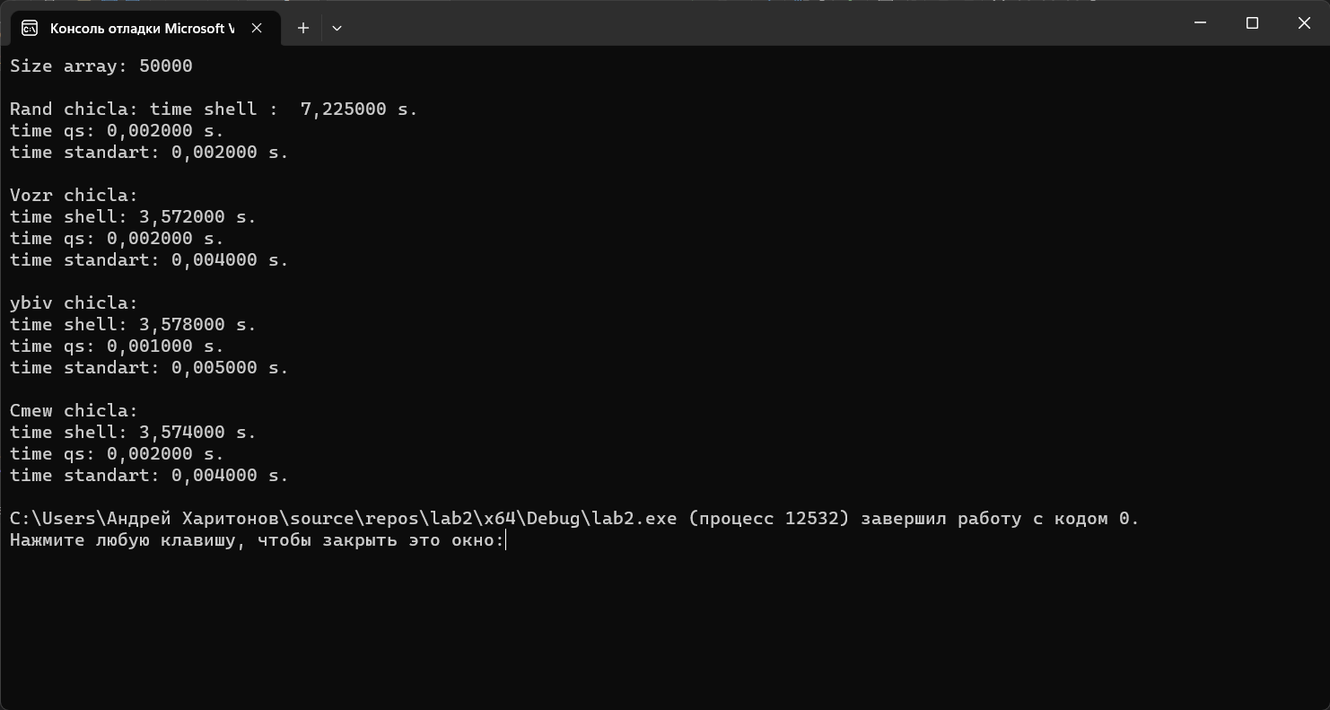

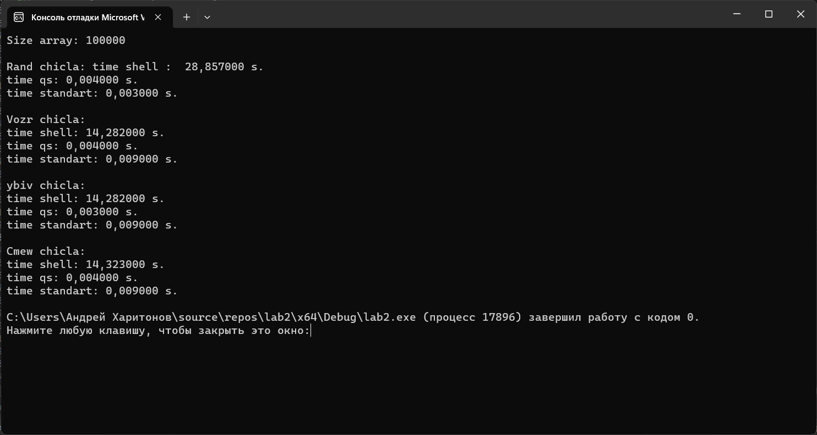

**Вывод:** сортировка Шелла оказалась более эффективной при работе с массивами с малым количеством элементов за счёт простоты реализации, однако на большом количестве элементов она значительно уступает по времени другим. Остальные две показали примерно одинаковый результат, но QuickSortоказалась более быстрой в большинстве случаев, поэтому для дальнейшей работы с большими массивами предпочтение отдадим ей. Работа сортировок со смешанными числами оказалась наиболее требовательной по времени, а остальные наборы чисел прошли через сортировку за меньший промежуток времени.